华中农业大学第一教学楼条件改善项目跟踪日志

跟踪周报
工程概况：
1、改造施工内容主要为：对第一教学楼内部进行装饰改造，改造面积约5366.51m2，对原中庭步砖、砼路面、草皮、树池、台阶面砖、花池面砖等拆除新做，新做台阶，不锈钢仿石盖板，防腐木座椅、不锈钢花池、散水等；对楼内房间原装饰层拆除新做，局部进行布局调整并进行加固；对楼梯间栏杆拆除新做，地面、顶棚及踢脚线翻新；对外廊栏杆拆除、新做，地面、顶棚翻新；对原有门、窗、窗帘拆除新做；拆除教室吊扇、固定座椅；空调及空调插座移位；一层防盗网拆除与恢复等；现状无线AP、交换机、摄像头、投影仪、终控等设备保护性拆除后恢复；相应的水、电、消防、弱电等进行配套改造。
2、施工单位：青开建设集团有限公司。
3、合同金额：4218642.73元。
4、合同工期：90日历天。

跟踪单位：中正信咨询集团有限公司
跟踪人员： 詹卫军 柳军 隆洁颖
跟踪时间：2023年6月19日~2023年6月25日

跟 踪 日 志
工程名称：华中农业大学第一教学楼条件改善项目
日期：2023年6月19日 | 星期一 | 记录人：隆洁颖
施工进展：
1、一~五层走廊墙面油漆施工；
2、一层庭院铺贴石材；
3、一层、二层卫生间小便斗安装；
4、二层盥洗间洗漱台样板安装，三层、四层盥洗间洗漱台钢骨架安装，四层茶水间不锈钢盆及水龙头安装；
5、二层及3#楼梯钢栏杆安装；
6、四层、五层清扫间及五层卫生间成品木门安装。
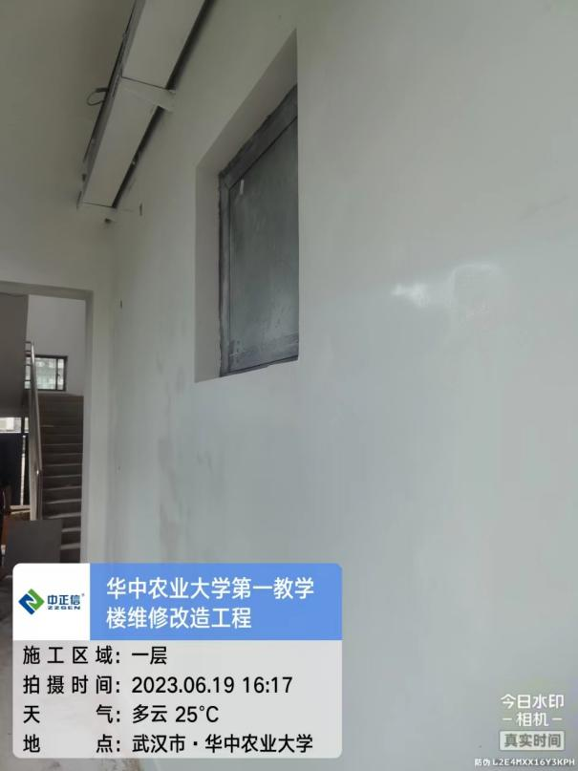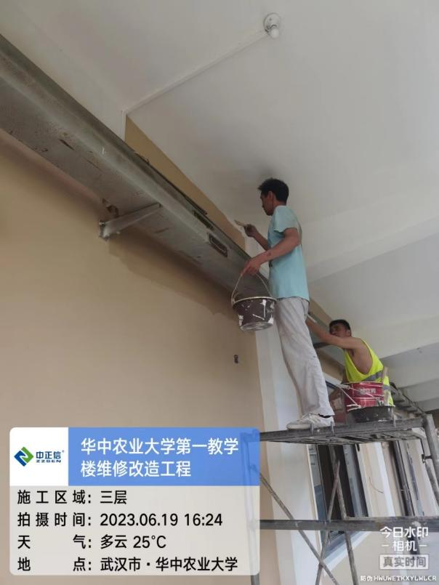

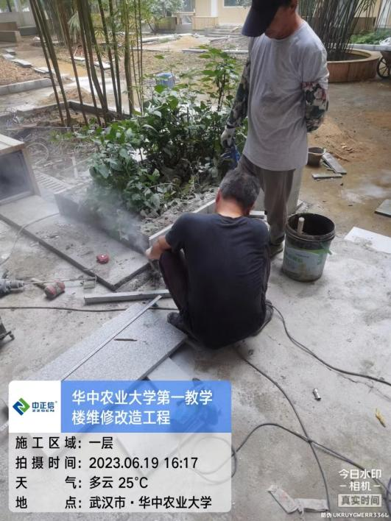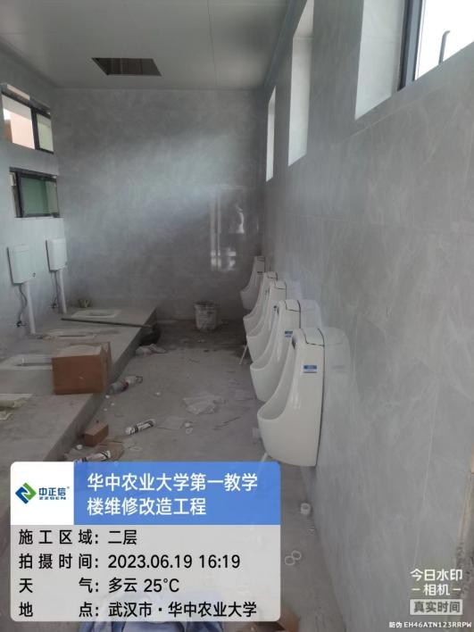

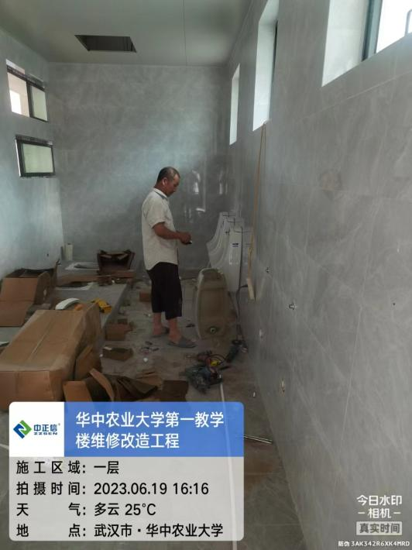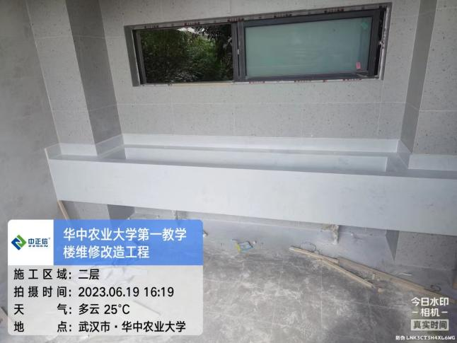

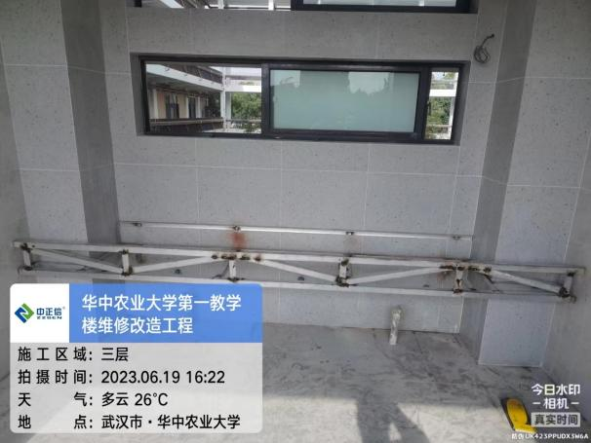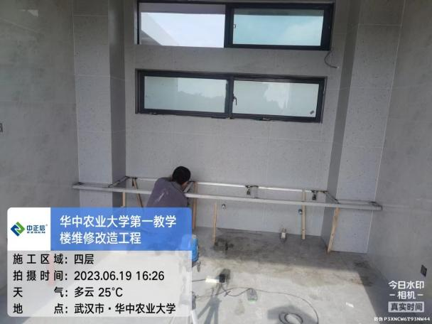

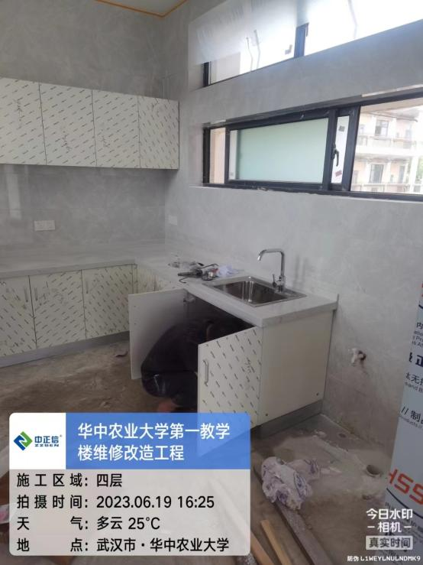v 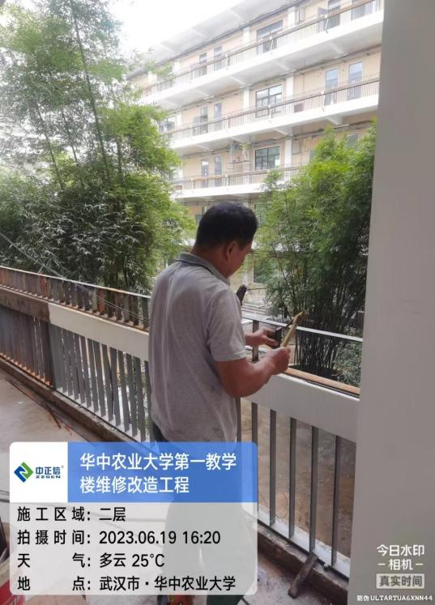

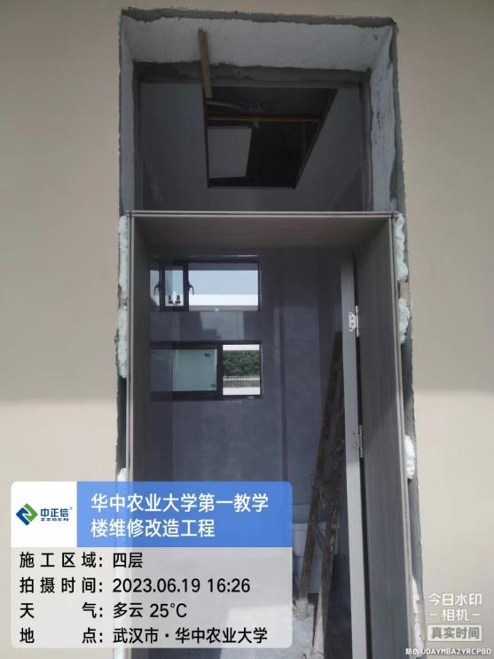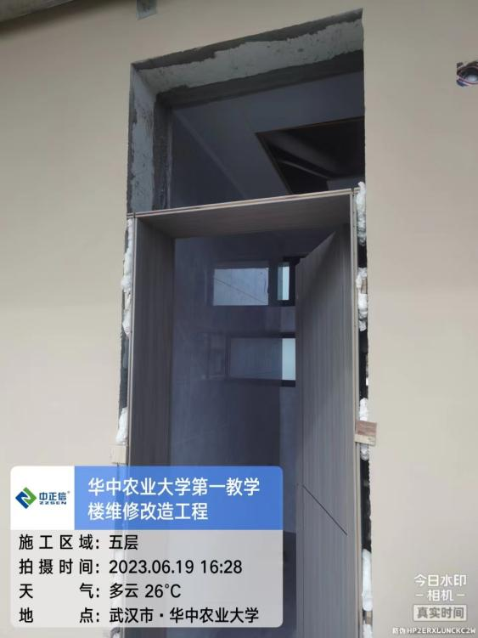

跟 踪 日 志
工程名称：华中农业大学第一教学楼条件改善项目
日期：2023年6月20日 | 星期二 | 记录人：隆洁颖
施工进展：
1、一层门头处外墙勒脚石材铺贴；
2、一层、五层外廊墙面油漆施工；
3、卫生间抗倍特隔断进场,原清单要求为18mm厚，现场测量为12mm厚；
4、二层、四层卫生间成品木门安装；
5、五层盥洗间洗漱台钢骨架安装；
6、楼梯三层、四层钢栏杆安装；
- 三层室外休息区防腐木安装。
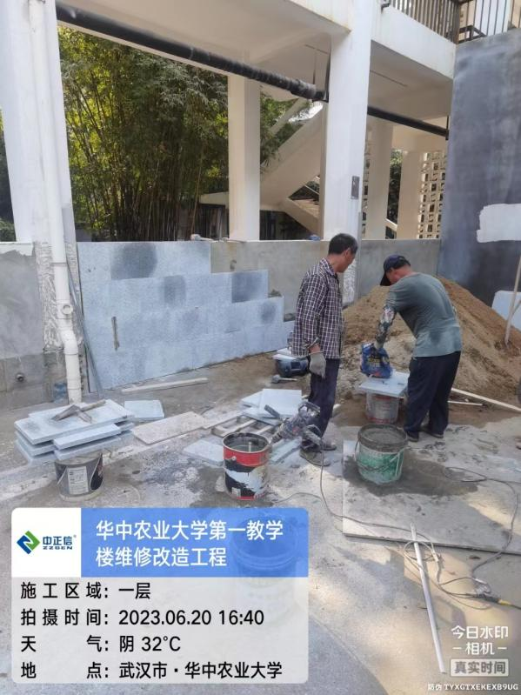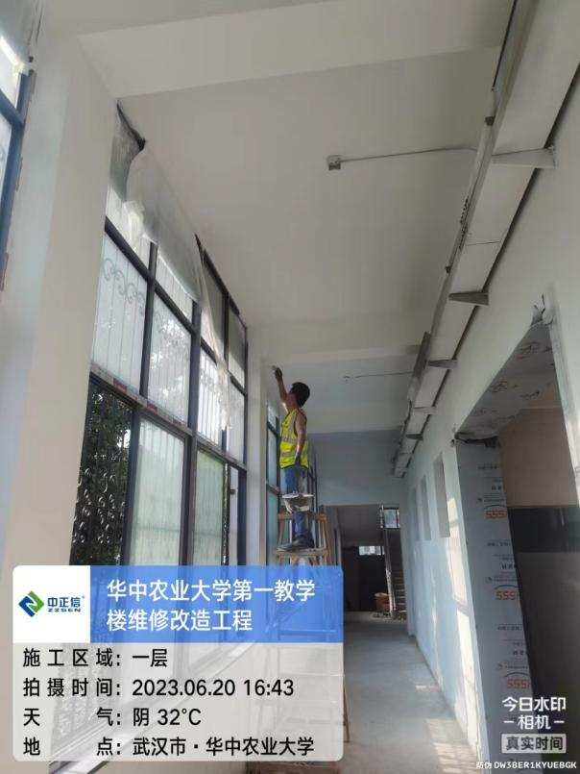

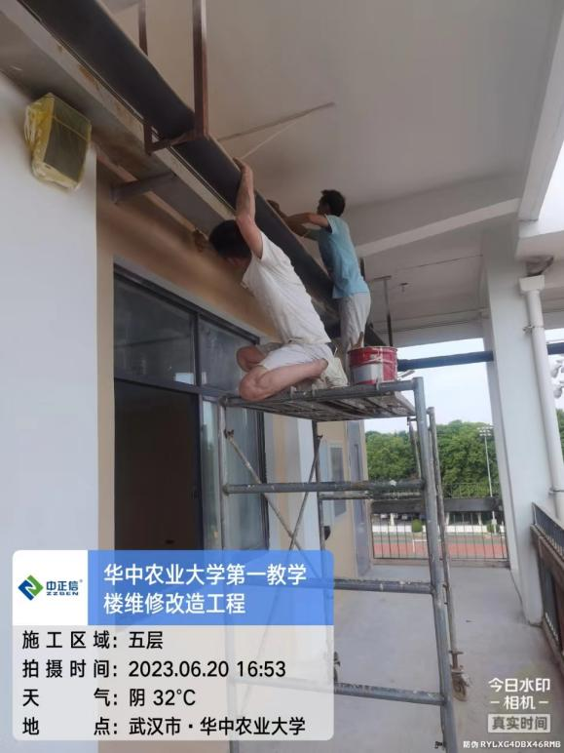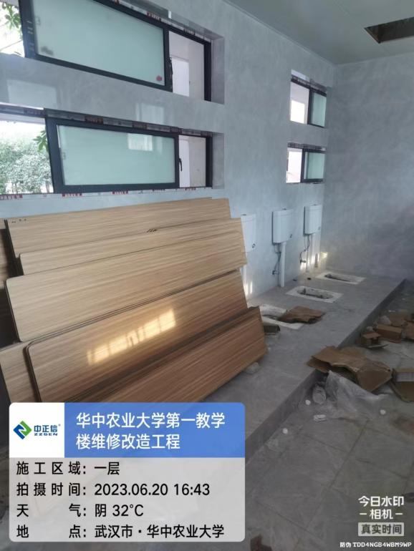

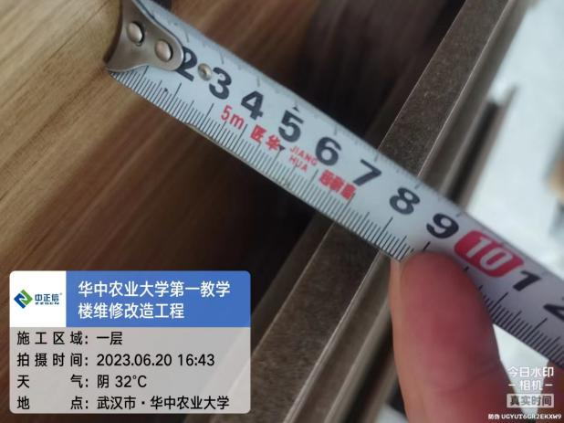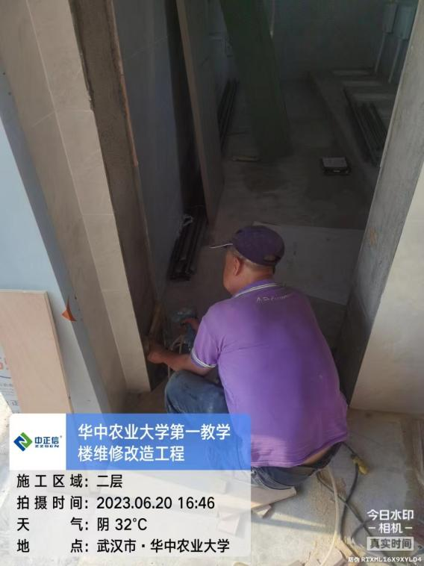

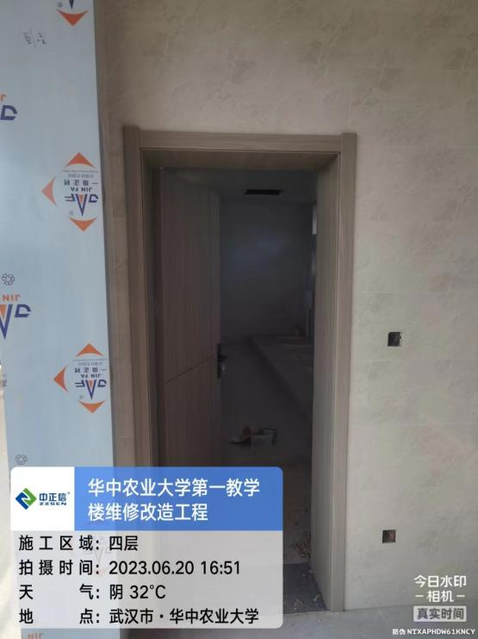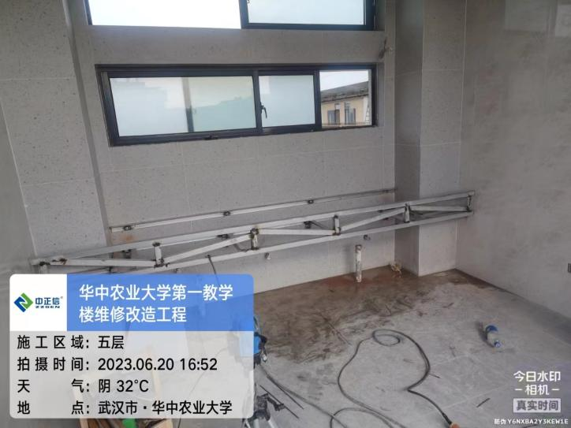

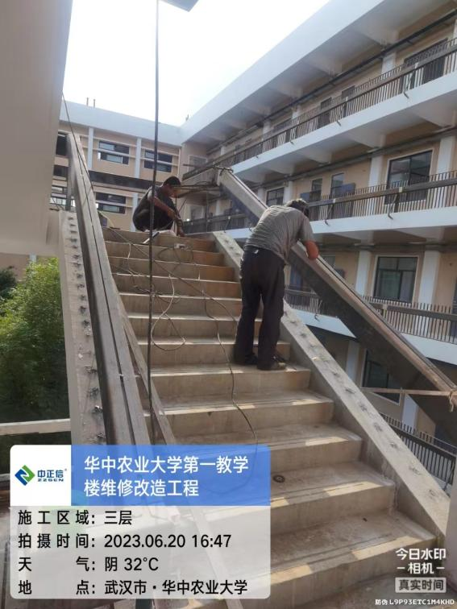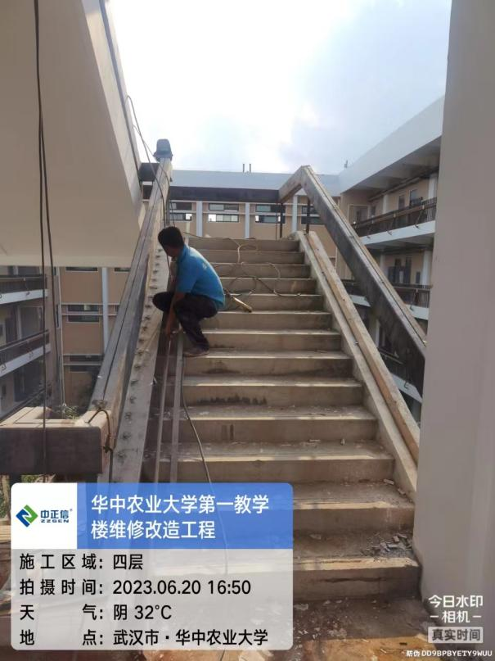

跟 踪 日 志
工程名称：华中农业大学第一教学楼条件改善项目
日期：2023年6月21日 | 星期三 | 记录人：隆洁颖
施工进展：
- 一层、五层卫生间隔断安装；
- 二层、三层卫生间、茶水间木门安装；
- 二层卫生间内洗手池安装；
- 楼梯三层、四层钢栏杆安装;
- 二层交互空间外阳台天棚油漆涂抹。
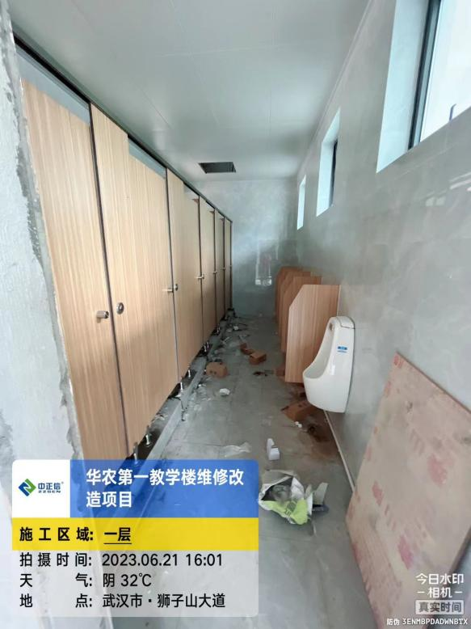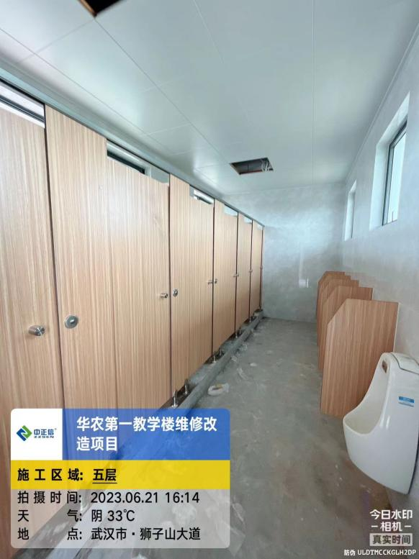

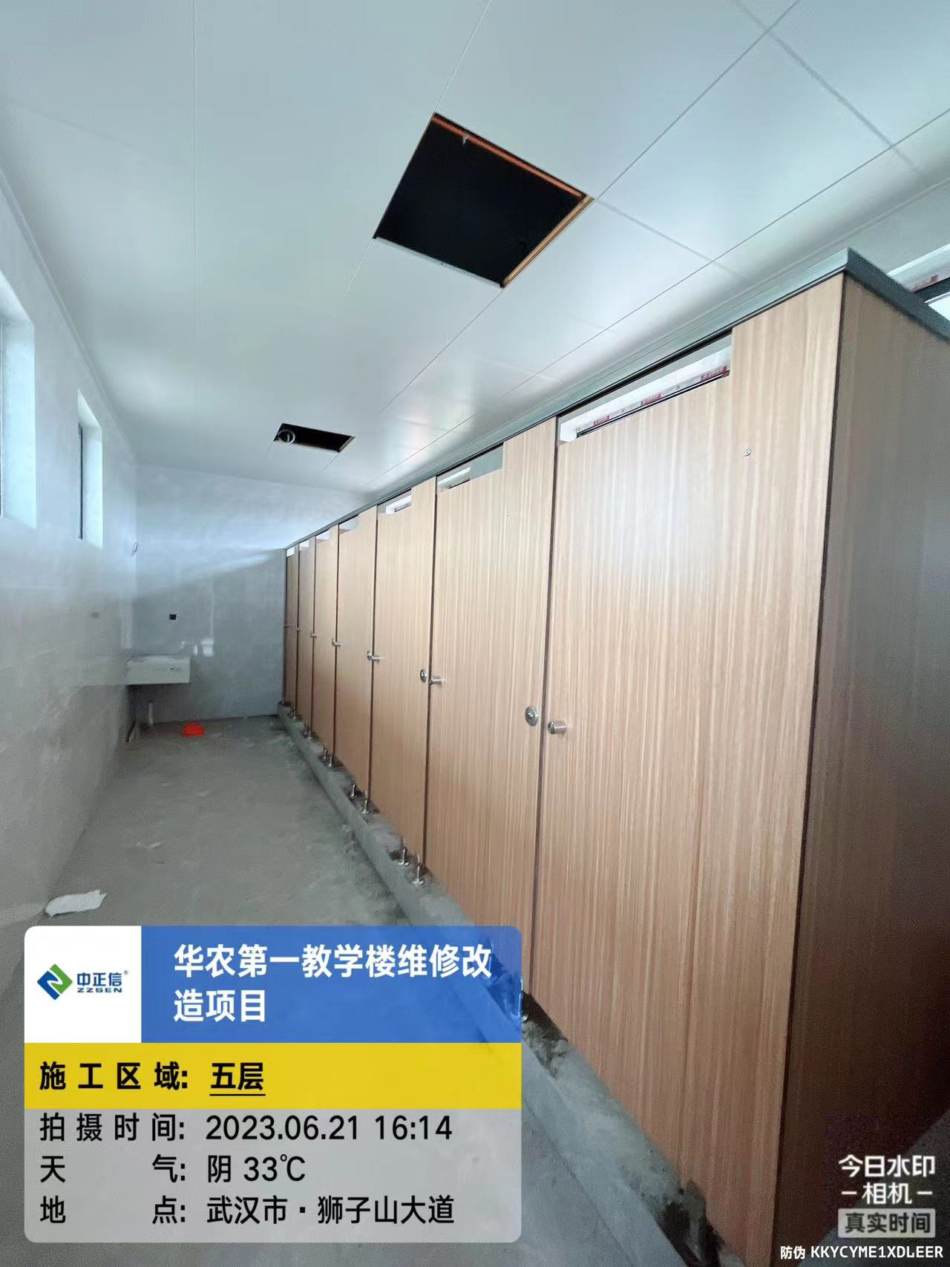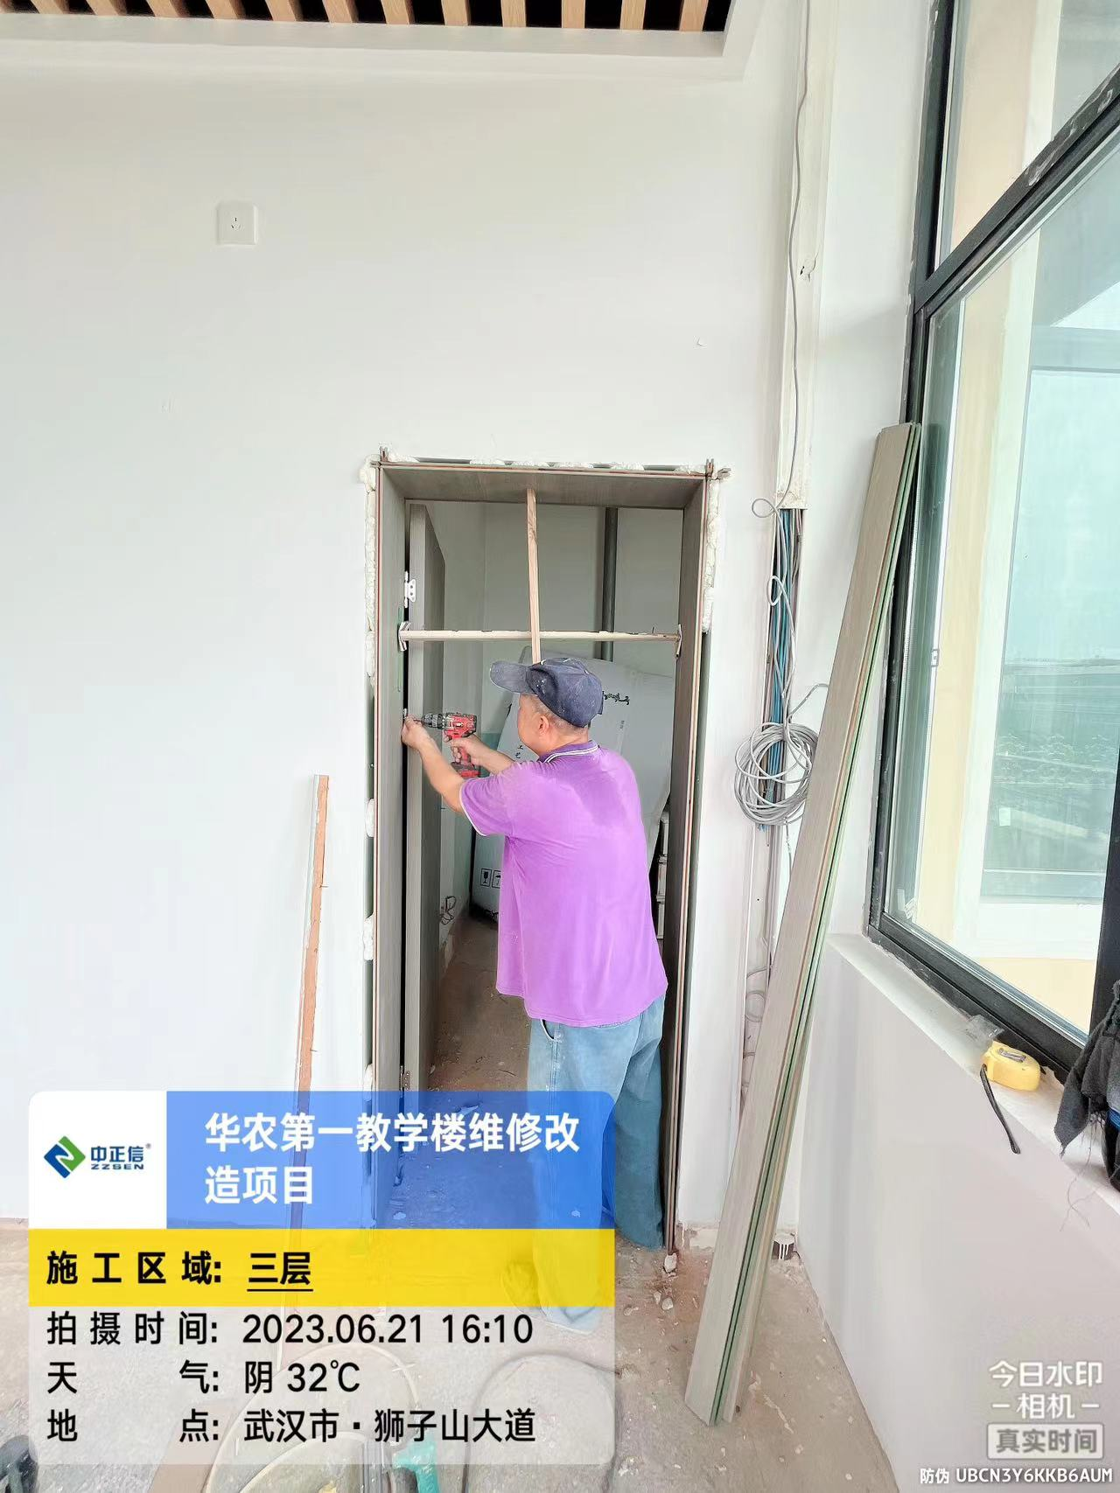

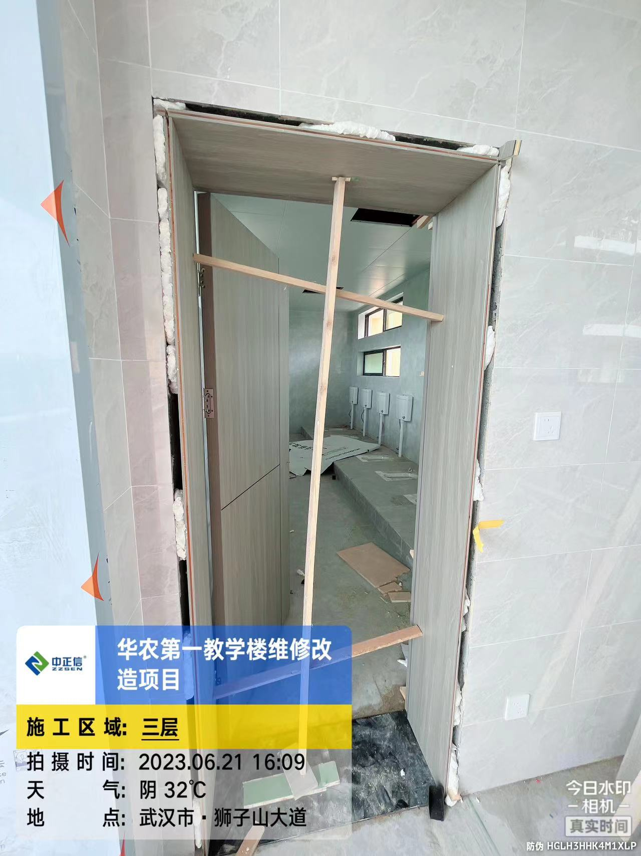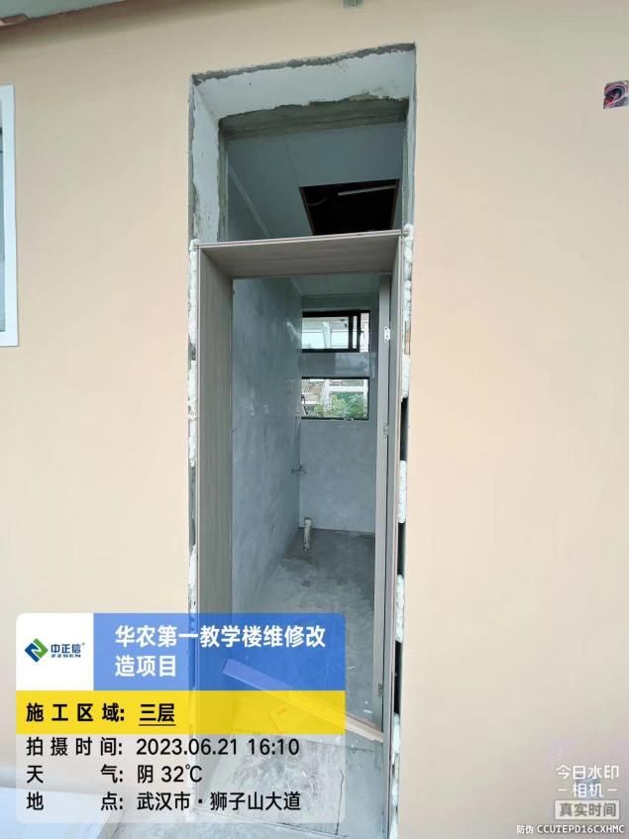

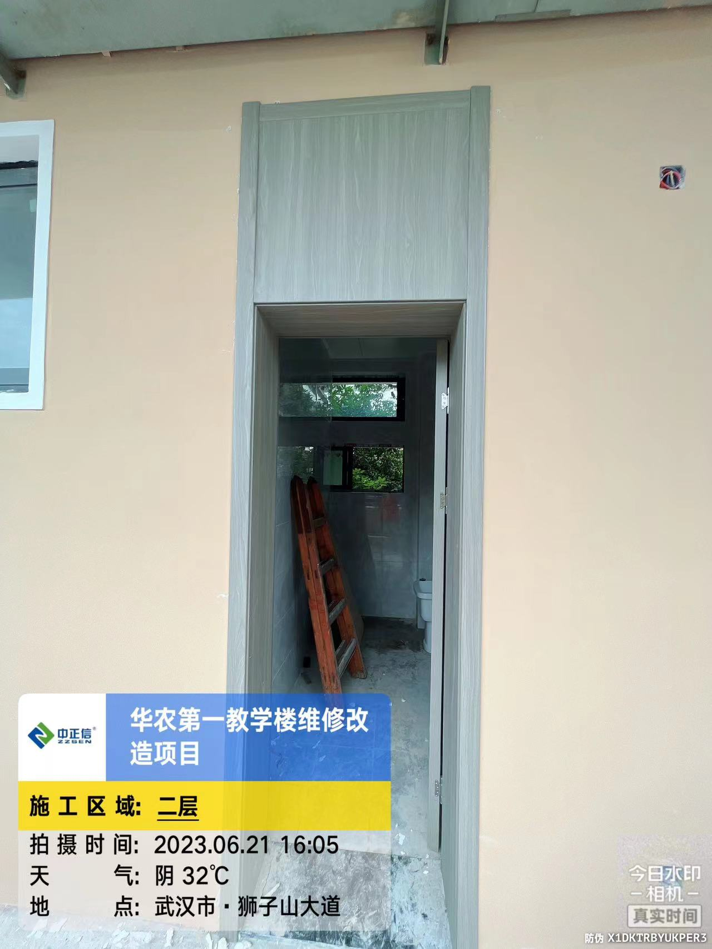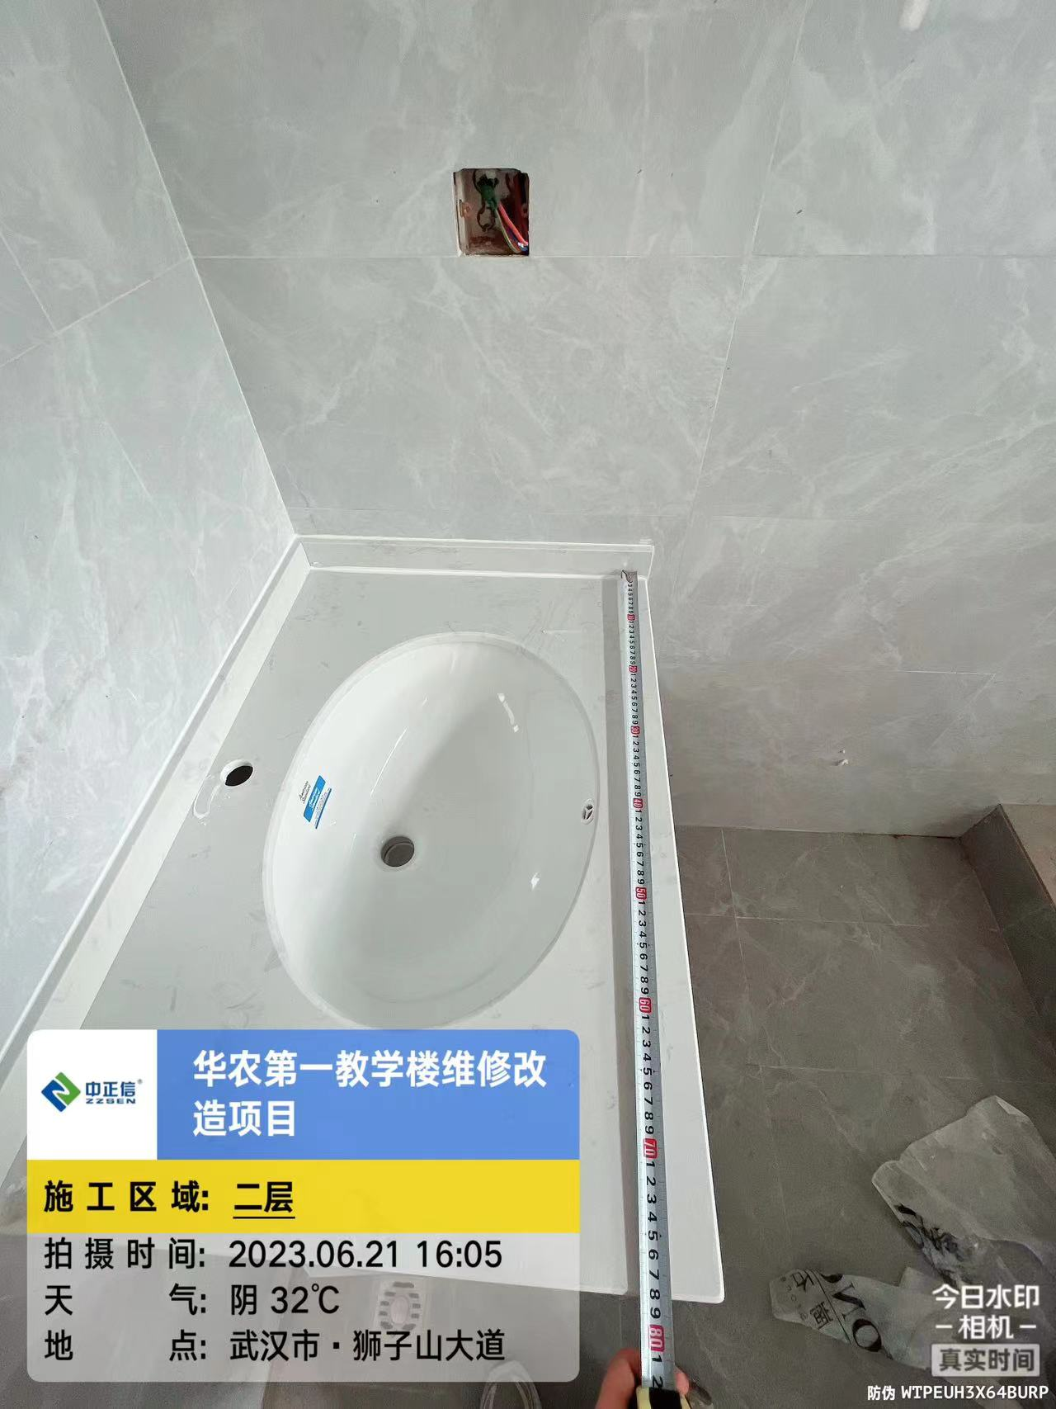
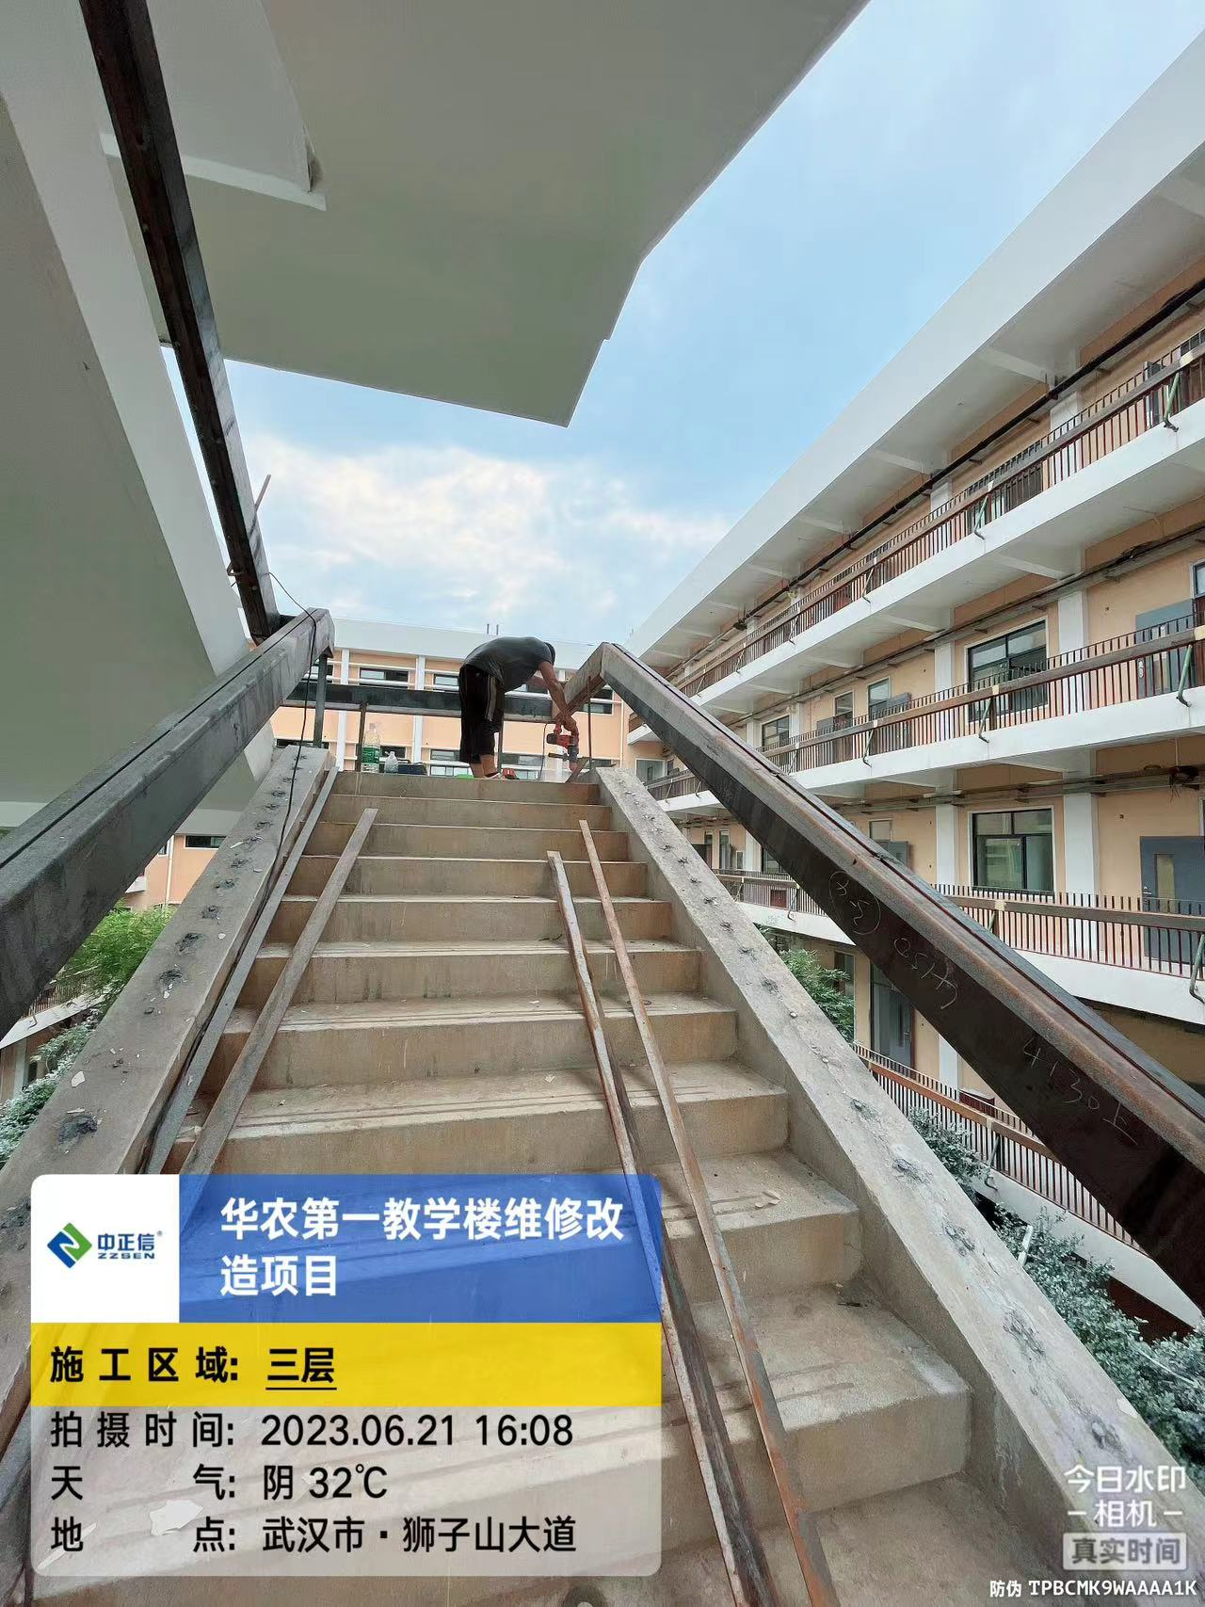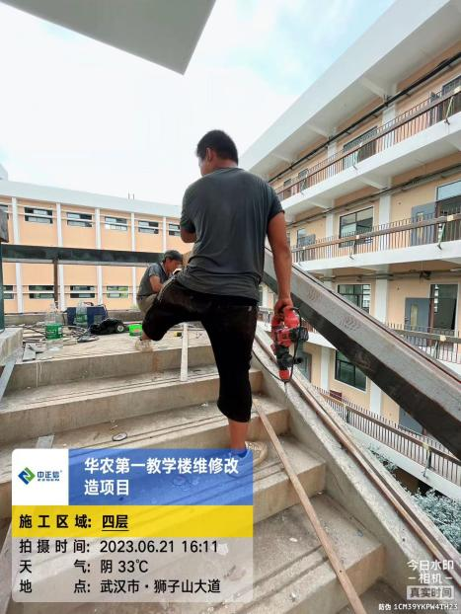
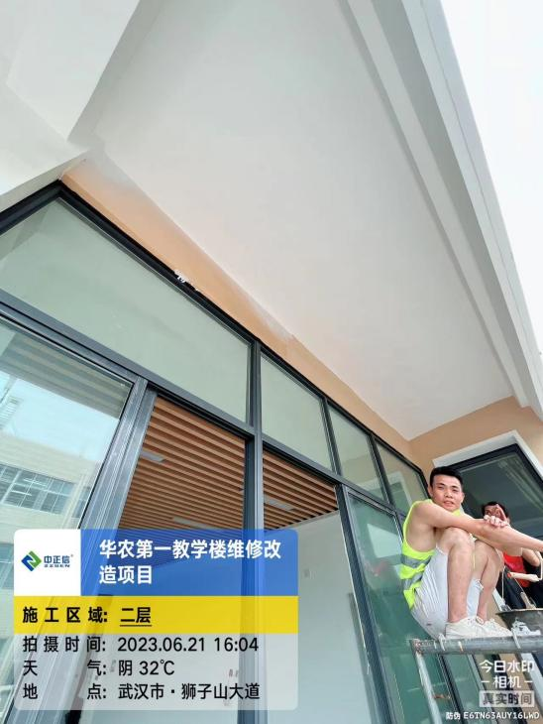

跟 踪 日 志
工程名称：华中农业大学第一教学楼条件改善项目
日期：2023年6月25日 | 星期日 | 记录人：隆洁颖
施工进展：
- 一~五层男卫生间小便器挡板安装；
- 一、二、三层卫生间顶灯安装；
- 一~五层教室、交互空间自流平地面施工完成；
- 一、二层钢楼梯施工；
- 二层休息区域座凳钢结构施工。
